因應疫情停課-學生「居家自主學習課程表」
班級： 504 教師：陳佳佳 .
停課日期  6/15~7/2 |  | 自主學習、線上學習課程內容
6/14~  6/18 | 星期一  至  星期五 | 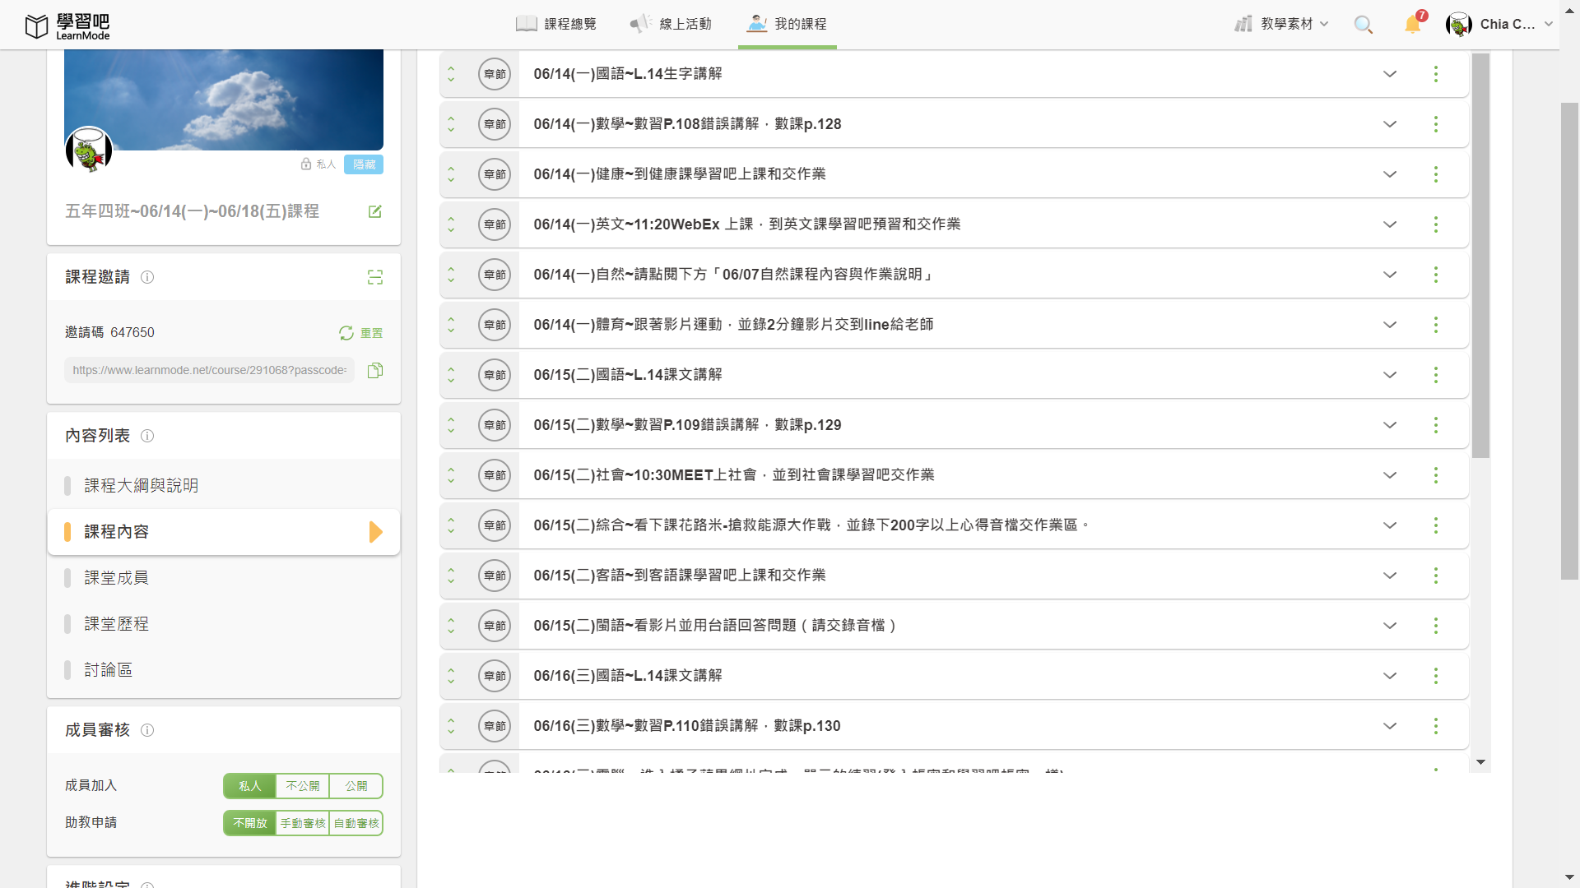  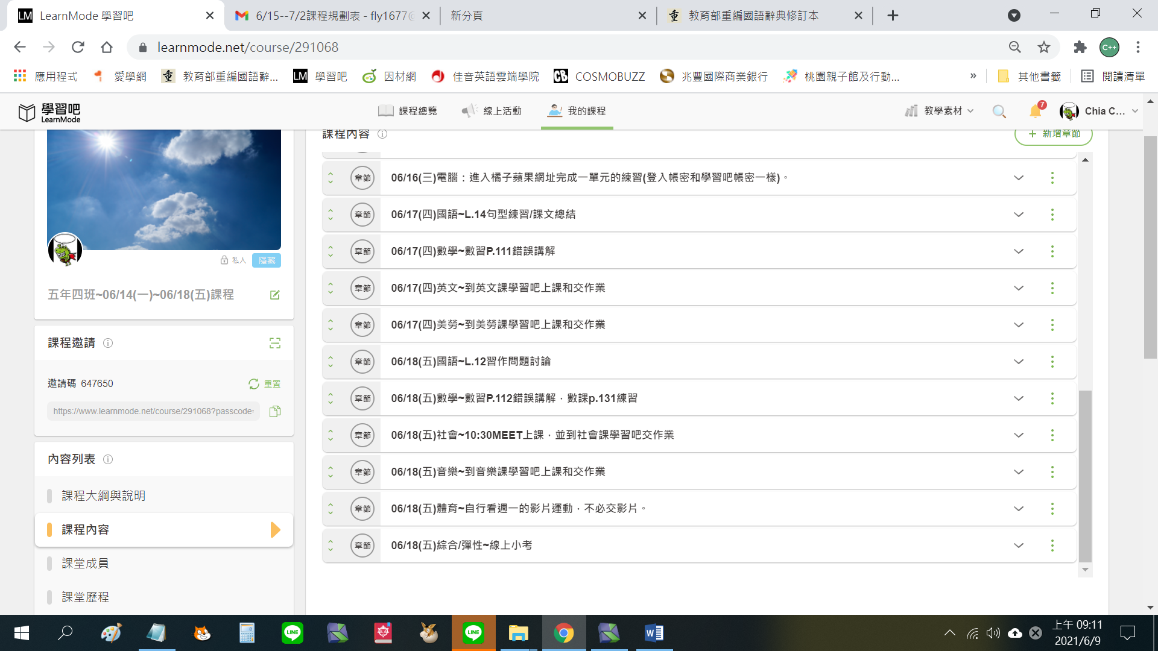
6/21~  6/25 | 星期一  至  星期五 | 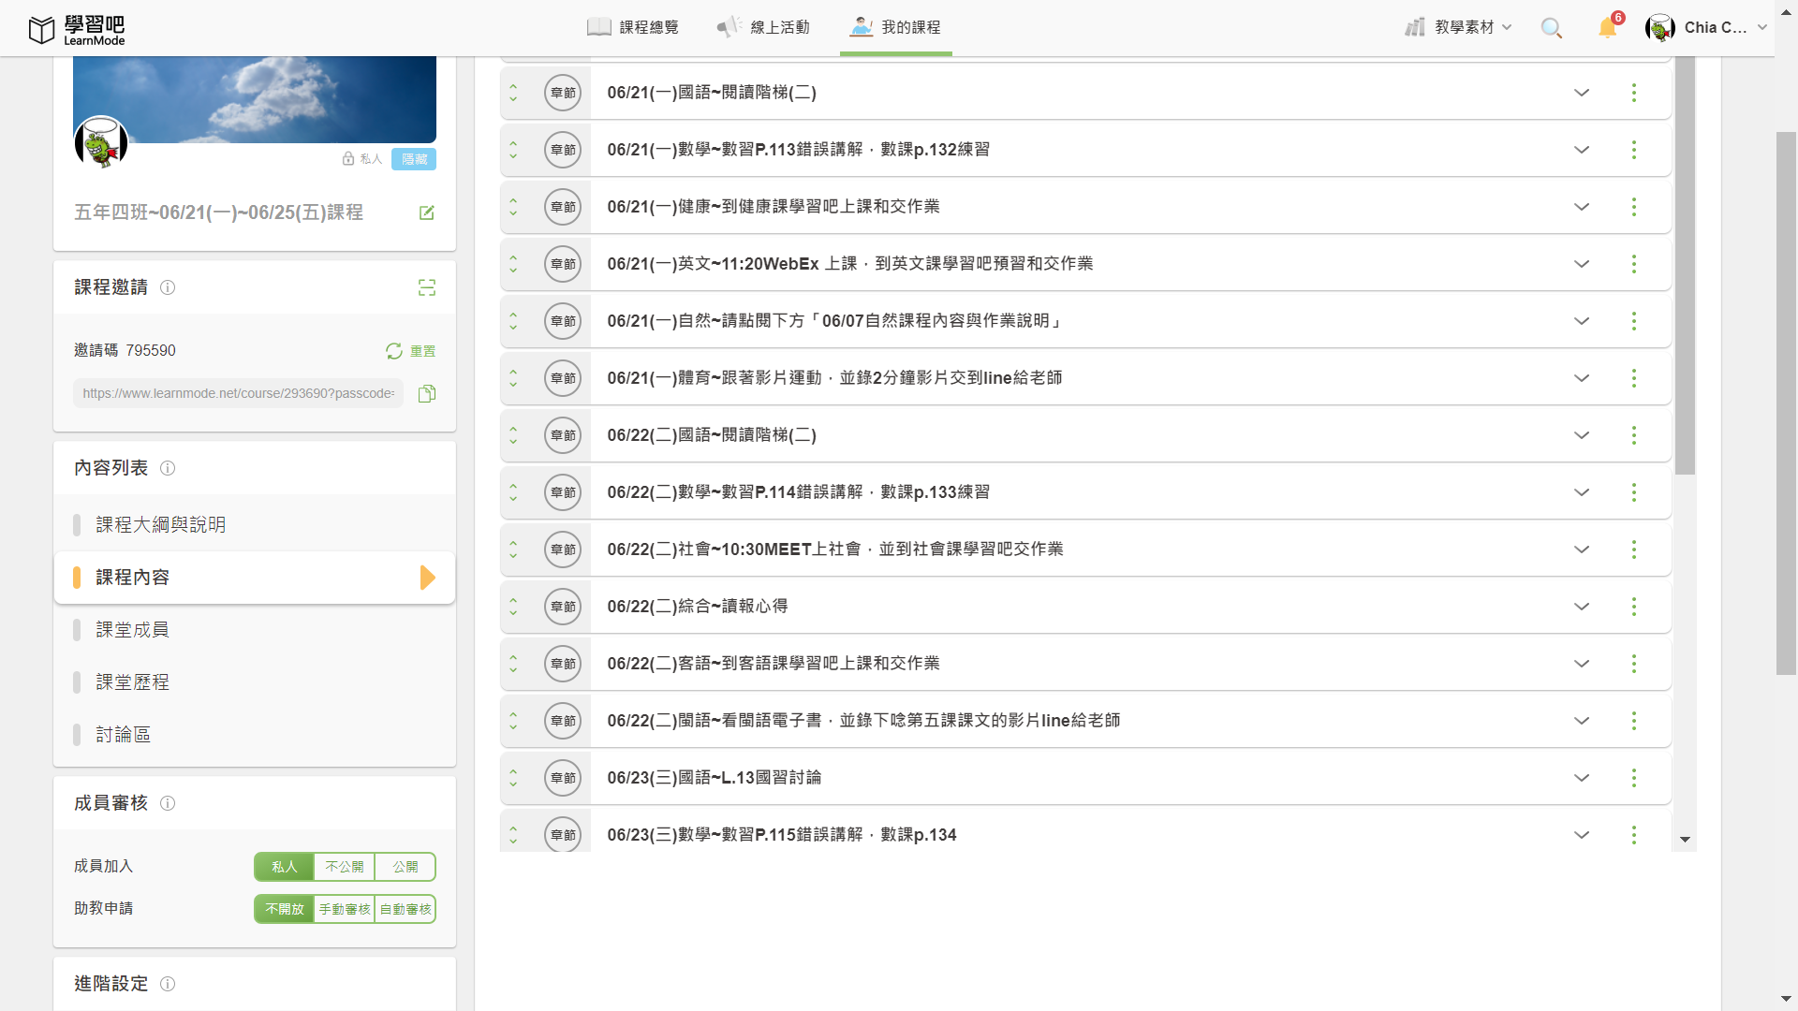  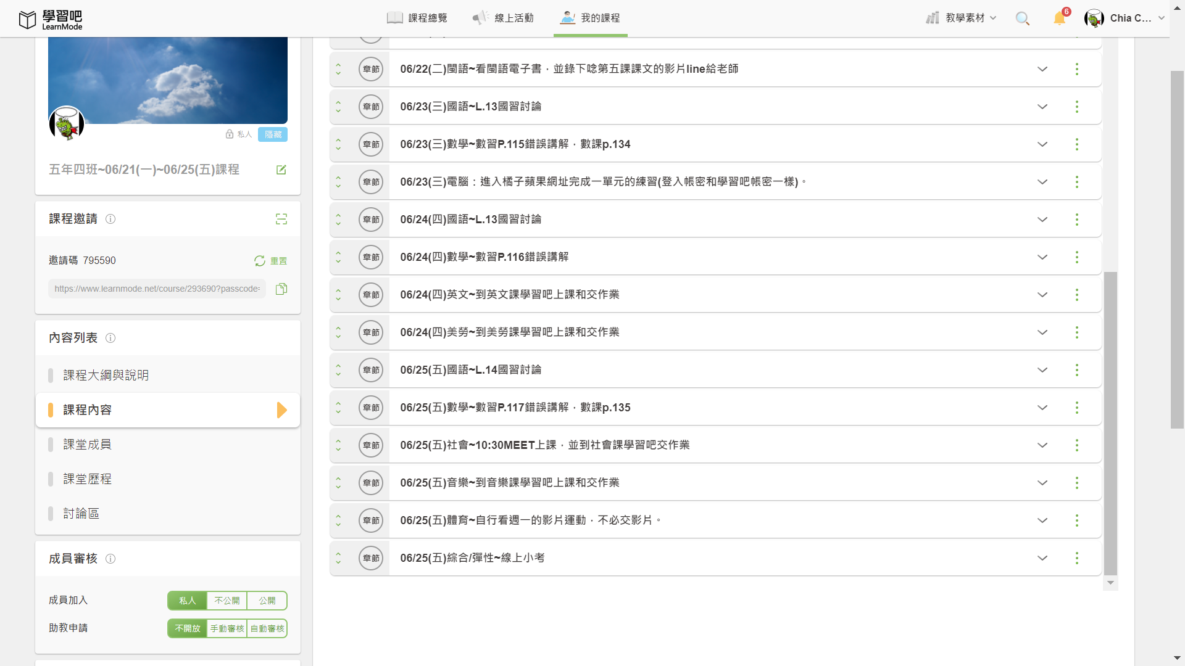
6/28~  7/2 | 星期一  至  星期五 | 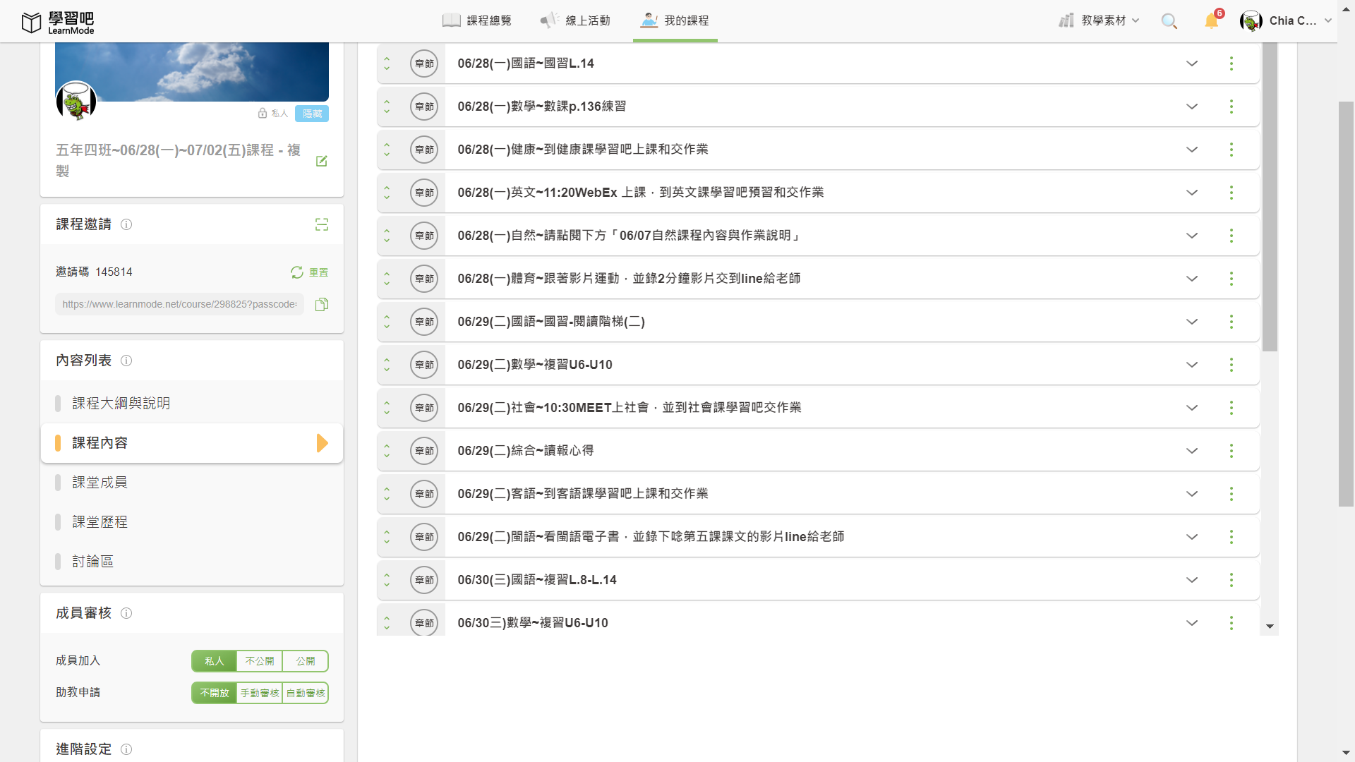  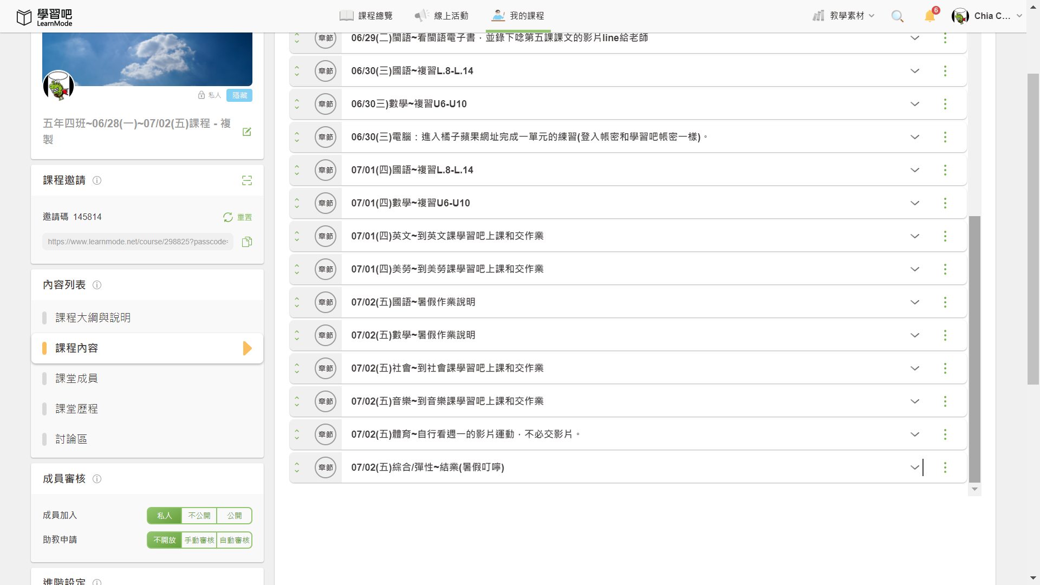

※本表由授課教師規劃(請依原課表當日授課班級及領域填寫規劃情形)

因應疫情停課-學生「居家自主學習課程表」
科任 教師： .
停課日期  ~ |  | 自主學習、線上學習課程內容
 | 星期二
 | 星期三
 | 星期四
 | 星期五
 | 星期一
 | 星期二
 | 星期三
 | 星期四
 | 星期五
 | 星期一
 | 星期二
 | 星期三
 | 星期四
 | 星期五

※本表由授課教師規劃(請依原課表當日授課班級及領域填寫規劃情形)

